

Tisková zpráva Kladno, 23. listopadu 2015

**Klub logistika ve znamení bezpečnosti**

**Klub logistika Svazu spedice a logistiky se na svém letošním setkání věnoval aktuálnímu tématu Bezpečnost v logistice. Účastníky klubu zaujalo nejen využití IT v bezpečnosti zásilek na evropských cestách, ale například i vývoj bezpečnostních plomb pro dálkové kontejnerové přepravy po železnici či speciální bezpečnostní nálepky s evropským patentem a řadou unikátních ochranných prvků.**

Spolu s globálními změnami se mění i bezpečnostní rizika, kterým musejí přepravci, logistici a především sami exportéři a importéři ve své každodenní praxi čelit. Jaké možnosti nabízí IT, výměnné nástavby či outsourcing samotný, to prezentoval účastníkům Klubu logistiky jeho předseda Ing. Jan Polter, MBA, ze společnosti DACHSER Czech Republic. Konkrétní bezpečnostní program ve formě plastových a kovových plomb nejen pro využití v logistice potom představil Ing. Evžen Babůrek ze společnosti EUROSEAL. Účastníci Klubu se shodli na tom, že na bezpečnost zásilek bude zapotřebí v budoucnu nahlížet komplexně a za využití těch nejmodernějších technologií.

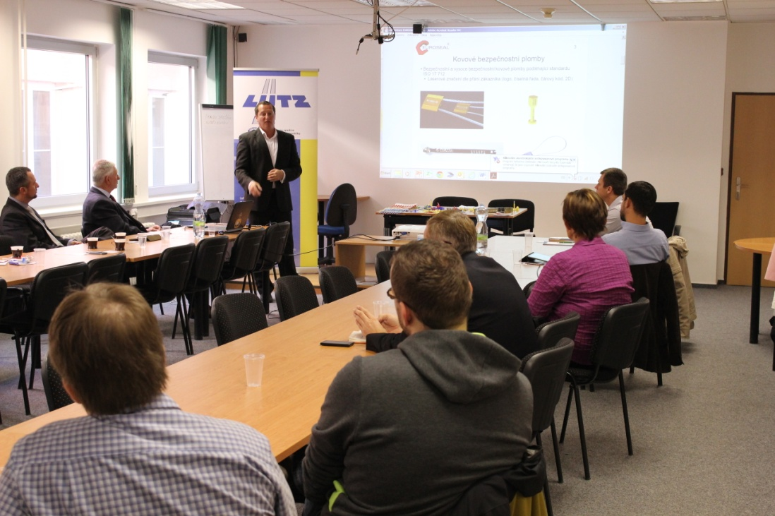

Foto: Klub logistiky Svazu spedice a logistiky

**Základní informace o společnosti DACHSER v České republice**

DACHSER působí na trhu logistiky a zasilatelství již od roku 1992, kdy byla založena společnost E.S.T. a.s., poskytující služby v oblasti mezinárodní a vnitrostátní kamionové spedice, skladování a celních služeb. Portfolio společnosti bylo postupně rozšířeno i o služby v oblasti letecké a námořní dopravy. V roce 2004 se E.S.T. stala exkluzivním partnerem společnosti DACHSER pro Českou republiku, v roce 2006 uzavřela smlouvu o joint venture s mezinárodním poskytovatelem logistických služeb DACHSER a začala vystupovat pod jménem DACHSER E.S.T. a.s. Proces integrace byl završen rozhodnutím o přejmenování společnosti na DACHSER Czech Republic a.s. s účinností od 1. 1. 2010.

DACHSER disponuje téměř 48 000 m² distribučních a překládkových skladových ploch po celé republice. Ve svých osmi pobočkách (v Kladně, Ostravě, Brně, Břeclavi, Českých Budějovicích, Hradci Králové, Praze a na pobočce DACHSER Cargoplus) v současné době zaměstnává téměř 500 lidí.

**Základní informace o skupině DACHSER**

Rodinná společnost DACHSER se sídlem v německém Kemptenu je předním poskytovatelem logistických služeb v Evropě. DACHSER poskytuje komplexní přepravní logistiku, skladování a individuální zákaznické služby ve třech obchodních oblastech: DACHSER European Logistics, DACHSER Food Logistics a DACHSER Air & Sea Logistics. Nabídku doplňují další služby jako kontraktní logistika, konzultace a poradenství a specifická řešení přizpůsobená na míru jednotlivým odvětvím. Díky komplexní dopravní síti jak v Evropě, tak i v zámoří a informačním technologiím, které jsou plně integrovány do všech systémů, poskytuje DACHSER inteligentní logistická řešení po celém světě. V současnosti zaměstnává 25 000 lidí ve 437 pobočkách po celém světě. Za rok 2014 zrealizoval přepravu 73,7 milionů zásilek. Celkový obrat koncernu DACHSER v roce 2014 činil 5,3 miliard eur. Pro více informací navštivte [www.dachser.cz](http://www.dachser.cz).

Pro více informací prosím kontaktujte:

**DACHSER Czech Republic a.s**.

**Ing. Jan Polter, MBA**

**Obchodní a marketingový ředitel**

**tel.: +420 312 291 842**

**e-mail:** [jan.polter@dachser.com](mailto:jan.polter@dachser.com)

www.dachser.cz

**DACHSER Czech Republic a.s.**

Ing. Tereza Valentová

Marketing & PR

tel.: +420 312 291 880

e-mail: tereza.valentova@dachser.com

[www.dachser.cz](http://www.dachser.cz/)

**Crest Communications a.s.**

Andrea Pitronová

Account Director

tel.: +420 222 927 111

e-mail: [andrea.pitronova@crestcom.cz](mailto:andrea.pitronova@crestcom.cz)

[www.crestcom.cz](http://www.crestcom.cz/)